Đề số 1
I/ Phần trắc nghiệm: (7,0 điểm)
Hãy khoanh tròn vào câu trả lời đúng nhất trong các câu sau:
Câu 1: Chiều rộng nét vẽ của nét liền đậm và nét liền mảnh thường chọn là:
A. 0,5mm và 0,25mm B. 1,5mm và 0,5mm C. 0,25mm và 0,5mm D. 0,5mm và 0,5mm
Câu 2. Cạnh thấy, đường bao thấy được vẽ bằng:
A. Nét đứt B. Nét liền mảnh C. Nét liền đậm D. Nét chấm gạch mảnh
Câu 3. Mặt phẳng chiếu đứng là:
A. Mặt nằm ngang. B. Mặt cạnh bên phải. C. Mặt chính diện D. Mặt cạnh bên trái.
Câu 4. Hình chiếu bằng có hướng chiếu:
A. Từ trước tới B. Từ trên xuống C. Từ trái sang D. Từ phải sang
Câu 5. Chọn vật thể ở hình 1 với hình chiếu ở hình 2 cho thích hợp

1
2
3
A
B
C
Hình 1
Hình 2
A. A-1, B-2, C-3 B. A-2, B-3, C-1 C. A-3, B-2, C-1 D. A-3, B-1, C-2
Câu 6. Hình chiếu đứng của khối cầu là:
A. Nửa hình tròn B. Hình chữ nhật C. Hình tròn D. Hình tam giác
Câu 7. Hình số 1 trong bản vẽ sau là vị trí của hình chiếu nào ?

1 2

3
A. Hình chiếu đứng B. Hình chiếu bằng C. Hình chiếu cạnh D.Hình chữ nhật
Câu 8. Vật thể được bao bởi 6 hình chữ nhật là:
A. Khối lăng trụ đều B. Khối trụ C. Khối hộp chữ nhật D. Khối nón.
Câu 9. Các khối hình học thường gặp gồm những khối cơ bản:
A. Khối đa diện và khối tròn xoay B. Khối đa diện và khối cầu.
C. Khối tròn xoay và khối lăng trụ đều D. Khối tròn xoay và khối hình hộp chữ nhật
Câu 10. Hình chiếu đứng ở vị trí nào trên bản vẽ:
A. Phía trên bên phải của bản vẽ kĩ thuật B. Bên dưới hình chiếu bằng
C. Bên phải hình chiếu cạnh D. Phía trên bên trái của bản vẽ kĩ thuật
Câu 11. Bản vẽ chi tiết gồm mấy nội dung:
A. 6 B. 5 C. 3 D. 4
Câu 12. Trình tự đọc bản vẽ chi tiết:
A. Khung tên, kích thước, hình biểu diễn, yêu cầu kĩ thuật. B. Khung tên, kích thước, yêu cầu kĩ thuật, hình biểu diễn.
C. Khung tên, yêu cầu kĩ thuật, kích thước, hình biểu diễn. D. Khung tên, hình biểu diễn, kích thước, yêu cầu kĩ thuật.
Câu 13. Nội dug của bản vẽ lắp bao gồm:
A. Khung tên, kích thước, hình biểu diễn, yêu cầu kĩ thuật. B. Khung tên, bảng kê, hình biểu diễn, yêu cầu kĩ thuật.
C. Khung tên, bảng kê, hình biểu diễn, kích thước. D. Kích thước, hình biểu diễn, yêu cầu kĩ thuật, bảng kê.
Câu 14. Công dụng của bản vẽ nhà là:
A. Thiết kế và thi công xây dựng ngôi nhà. B. Thiết kế và chế tạo ngôi nhà
C. Thi công xây dựng ngôi nhà D. Cho biết hình dạng của ngôi nhà
II. Phần tự luận:
Câu 1 (2,0 điểm) Hãy vẽ các hình chiếu đứng, hình chiếu bằng, hình chiếu cạnh của vật thể sau:

Câu 2: (1,0 điểm) Nêu trình tự đọc bản vẽ nhà?

C. Đáp án và hướng dẫn chấm:
Phần | C©u | §¸p ¸n | BiÓu ®iÓm
Trắc nghiệm | 14 câu |  | 7,0 điểm  (0,5đ/câu)
  C©u | 1 | 2 | 3 | 4 | 5 | 6 | 7 | 8 | 9 | 10 | 11 | 12 | 13 | 14
  §. ¸n | A | C | C | B | D | C | A | C | A | D | D | D | C | A
Tự luận | 1 | * Vẽ được hình chiếu đứng  * Vẽ được hình chiếu bằng  * Vẽ được hình chiếu cạnh | 1,0 điểm  0,5 điểm  0,5 điểm
Tự luận | 2 | + Trình tự đọc bản vẽ nhà  1/ Khung tên  2/ Hình biểu diễn  3/ Kích thước  4/ Các bộ phận chính của ngôi nhà | 0,25 điểm  0,25 điểm  0,25 điểm  0,25 điểm

ĐỀ SỐ 2
- TRẮC NGHIỆM (7,0 điểm) Viết vào bài làm chữ cái đứng trước câu trả lời đúng.
Câu 1. Có mấy khổ giấy chính được dùng trong bản vẽ kỹ thuật?
A. 2. B. 3. C. 4. D. 5.
Câu 2. Đâu là tỉ lệ thu nhỏ, trong các tỉ lệ sau?
A. 1:2. B. 1:1. C. 5:1. D. 2:1.
Câu 3. Nét cơ bản nào dưới đây không được sử dụng trong các bản vẽ kỹ thuật ?
A. Nét liền đậm. B. Nét đứt mảnh. C. Nét thanh. D. Nét liền mảnh.
Câu 4. Hình chiếu đứng có hướng chiếu từ :
A. trên xuống. B. dưới lên. C. trái sang. D. trước tới.
Câu 5. Khối nào trong các khối dưới đây là khối đa diện?
A. Khối trụ. B. Khối chóp đều. C. Khối nón. D. Khối cầu.
Câu 6. Khi vẽ hình chiếu vuông góc của vật thể thì hình chiếu bằng ở vị trí .
A. bên phải hình chiếu đứng. B. bên trái hình chiếu đứng.
C. dưới hình chiếu đứng. D. trên hình chiếu đứng.
Câu 7. Hình chiếu bằng của hình cầu là hình gì?
A. hình tam giác cân. B. hình tròn. C. hình tam giác đều. D. hình vuông.
Câu 8. Trong bản vẽ chi tiết thường có nội dung là
A. bảng kê. B. phân tích chi tiết. C. khung tên. D. tổng hợp.
Câu 9. Quy trình đọc bản vẽ chi tiết trải qua mấy bước
A. 4. B. 5. C. 6. D. 3.
Câu 10. Bản vẽ lắp là tài liệu kỹ thuật nhằm diễn tả hình dạng, kết cấu chung của một sản phẩm và vị trí tương quan, cách thức lắp ghép giữa….
A. chế tạo và kiểm tra một chi tiết máy. B. các chi tiết của sản phẩm.
C. vận hành và kiểm tra sản phẩm. D. thi công xây dựng ngôi nhà.
Câu 11. Trong bản vẽ lắp không có nội dung nào sau.
A. bảng kê. B. tổng hợp. C. yêu cầu kỹ thuật. D. phân tích chi tiết.
Câu 12. Trong quy trình đọc bản vẽ chi tiết, khi đọc phần yêu cầu kỹ thuật cần đọc nội dung nào?
A. Yêu cầu vê gia công, xử lý bề mặt. B. Tên gọi chi tiết, vật liệu chế tạo.
C. Tên gọi các hình chiếu. D. Kích thước các bộ phận.
Câu 13. Để đọc bản vẽ nhà ở cần tuân theo quy trình là
A. khung tên, hình biểu diễn, kích thước, các bộ phận chính của ngôi nhà.
B. hình biểu diễn, khung tên, kích thước, các bộ phận chính của ngôi nhà.
C. khung tên, các bộ phận chính của ngôi nhà, hình biểu diễn, kích thước.
D. hình biểu diễn, khung tên, kích thước, các bộ phận chính của ngôi nhà.
Câu 14. Kí hiệu 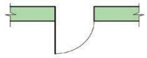 quy ước bộ phận nào trong ngôi nhà ?
A. Cửa đi bốn cánh. B. Cửa đi một cánh. C. Cửa sổ đơn. D. Cầu thang trên mặt đất.
Câu 15. Khi đọc bản vẽ nhà, sau khi đọc nội dung ghi trong khung tên ta cần làm gì ở bước tiếp theo?
A. Phân tích hình biểu diễn. B. Phân tích kích thước của ngôi nhà.
C. Xác định kích thước của ngôi nhà. D. Xác định các bộ phận của ngôi nhà.
Câu 16. Phần hình biểu diễn trong trình tự đọc bản vẽ nhà gồm nội dung nào?
A. Các hình chiếu, hình cắt. B. Tên sản phẩm, tỉ lệ bản vẽ, nơi thiết kế.
C. Tên gọi các hình biểu diễn của ngôi nhà. D. Tên gọi các chi tiết, số lượng, vật liệu.
Câu 17. Vật liệu phi kim loại được sử dụng phổ biến trong cơ khí là
A. Đồng. B. Nhôm. C. Chất dẻo. D. Kẽm.
Câu 18. Trong các kim loại sau, đâu không phải kim loại màu?
A. Nhôm B. Đồng C. Sắt. D. Kẽm.
Câu 19. Để phân biệt được gang và thép thì cần dựa vào yếu tố nào?
A. Tỉ lệ đồng. B. Tỉ lệ nhôm. C. Tỉ lệ kẽm. D. Tỉ lệ carbon.
Câu 20. Chất dẻo nhiệt có tính chất là
A. Dễ gia công. B. Có thể tái chế đươc.
C. Nhiệt độ nóng chảy thấp. D. cả 3 đáp án trên.
Câu 21. Cao su thường có mấy loại
A. 1. B. 2. C. 3. D. 4.
Câu 22. Trong các kim loại dưới đây, kim loại nào là kim loại đen ?
A. gang. B. đồng. C. nhôm. D. kẽm.
Câu 23. Một dạng gia công thô nguội dùng cưa tay để cắt các tấm kim loại dày, phôi kim loại dạng tròn, dạng định hình là phương pháp gia công…
A. đục. B. dũa. C. đo và vạch dấu. D. cắt kim loại bằng cưa tay.
Câu 24. Quy trình thực hiện các thao tác cắt kim loại bằng tay trải qua mấy bước?
A. 2. B. 3. C. 4. D. 5.
Câu 25. Trong quá trình thực hiện các thao tác cắt kim loại bằng cưa tay thì kẹp chặt phôi trên ê tô, vị trí cách mặt bên của ê tô khoảng
A.10 - 20mm. B. 20 – 30mm. C. 30 – 40 mm. D. 40 – 50mm.
Câu 26. Khi cưa để đảm bảo an toàn thì người thợ cần sử dụng , dụng cụ bảo hộ nào?

A. Kính. B. Ba lô. C.dép lê D. Túi xách.
Câu 27. Tư thế đứng cưa là người đứng thẳng, hai chân hợp với nhau thành một góc khoảng bao nhiêu độ?

A. 75 độ. B. 80 độ. C. 85 độ. D. 90 độ.
Câu 28. Trong các bộ phận dưới đây, bộ phận nào không phải là cấu tạo của cưa tay?
A. Khung cưa. B. Lưỡi cưa. C. Mũi cưa. D. Tay nắm.
II. TỰ LUẬN (3,0 điểm)
Câu 1 (1,0 điểm). Kể tên các vật dụng làm từ vật liệu cơ khí được sử dụng gia đình em và gọi tên các vật liệu đó (có từ 4 loại vật liệu khác nhau)
Câu 2 (2,0 điểm). Cho bản vẽ nhà dưới đây
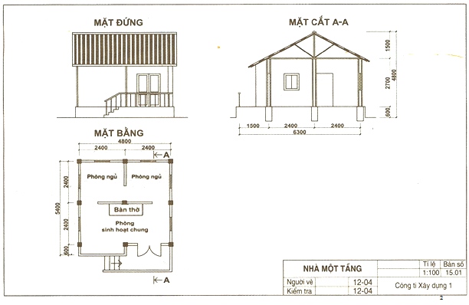
Em hãy trình bày trình tự đọc bản vẽ nhà trên

---Hết---
I. TRẮC NGHIỆM: 7,0 điểm (đúng mỗi câu được 0,25 điểm)
Câu | 1 | 2 | 3 | 4 | 5 | 6 | 7 | 8 | 9 | 10 | 11 | 12 | 13 | 14
Đáp án | D | D | B | C | B | B | C | C | D | A | C | A | A | B
Câu | 15 | 16 | 17 | 18 | 19 | 20 | 21 | 22 | 23 | 24 | 25 | 26 | 27 | 28
Đáp án | C | D | C | B | B | C | B | D | C | A | A | A | A | A
II. TỰ LUẬN:3,0 điểm
Đáp án | Điểm
Câu 1.  - Chảo: gang.  - Lõi dây điện: đồng.  - Đế giày: cao su.  - Rổ, rá: chất dẻo nhiệt. | 0,25  0,25  0,25  0,25
Câu 2.  1. Khung tên:  - Nhà mái bằng  - 1 : 100  - Công ty xây dựng số 1  2. Hình biểu diễn:  - Mặt đứng, mặt cắt, mặt bằng  - Vị trí: Mặt đứng ở vị trí hình chiếu đứng, mặt bằng ở vị trí hình chiếu bằng, mặt cắt ở vị trí hình chiếu cạnh.  3. Kích thước:  - 6300 x 5400 x 4800  - Phòng sinh hoạt chung: 2400 mm x 4800 mm  - Phòng ngủ 1: 2400 mm x 4800 mm  - Phòng ngủ 2: 2400 mm x 4800 mm  - Hành lang: 2400 mm x 600 mm  4. Các bộ phận:  - 3 phòng  - Cửa đi: 1; cửa sổ: 6  - 6 cửa sổ đơn 2 cánh, 1 cửa đi hai cánh. | 0,2  0,2  0,1  0,2  0,2  0,1  0,1  0,1  0,1  0,1  0,2  0,2  0,2

ĐỀ SỐ 3
I.Trắc nghiệm
Hãy khoanh tròn vào đáp án đúng trong những câu sau.
Câu 1. Có mấy khổ giấy chính được dùng trong bản vẽ kỹ thuật?
A. 2. B. 3. C. 4. D. 5.
Câu 2. Đâu là tỉ lệ thu nhỏ trong các tỉ lệ sau?
A. 1:2. B. 1:1. C. 5:1. D. 2:1.
Câu 3. Nét cơ bản nào dưới đây không được sử dụng trong các bản vẽ kỹ thuật ?
A. Nét liền đậm. B. Nét đứt mảnh. C. Nét thanh. D. Nét liền mảnh.
Câu 4. Mặt phẳng hình chiếu đứng trong phương pháp chiếu góc thứ nhất có hướng chiếu từ
A. trên xuống. B. dưới lên. C. trái sang. D. trước tới.
Câu 5. Khối nào trong các khối dưới đây là khối đa diện?
A. Khối trụ. B. Khối chóp đều. C. Khối nón. D. Khối cầu.
Câu 6. Khi vẽ hình chiếu vuông góc của vật thể đơn giản thì hình chiếu bằng ở vị trí
A. bên phải hình chiếu đứng. B. bên trái hình chiếu đứng.
C. dưới hình chiếu đứng. D. trên hình chiếu đứng.
Câu 7. Trong bản vẽ chi tiết thường có nội dung là
A. bảng kê. B. phân tích chi tiết. C. khung tên. D. tổng hợp.
Câu 8. Bản vẽ lắp là tài liệu kỹ thuật nhằm diễn tả hình dạng, kết cấu chung của một sản phẩm và vị trí tương quan, cách thức lắp ghép giữa….
A. chế tạo và kiểm tra một chi tiết máy. B. các chi tiết của sản phẩm.
C. vận hành và kiểm tra sản phẩm. D. thi công xây dựng ngôi nhà.
Câu 9. Trong bản vẽ lắp không có nội dung là
A. bảng kê. B. tổng hợp. C. yêu cầu kỹ thuật. D. phân tích chi tiết.
Câu 10. Kí hiệu quy ước bộ phận nào trong ngôi nhà ?
A. Cửa đi bốn cánh. B. Cửa đi một cánh. C. Cửa sổ đơn. D. Cầu thang trên mặt đất.
Câu 11. Cho vật thể giá chữ L
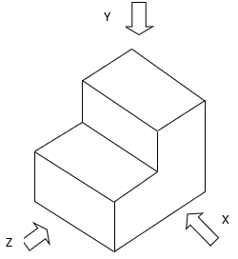
Vật thể giá chữ L có hình chiếu đứng làA.
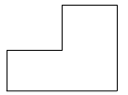 B. 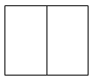
. 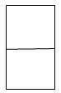
D. Đáp án khác
12. Cho vật thể và các hướng chiếu 1, 2, 3. Các hình chiếu là A, B, C (Hình BT 2.3). Hãy chọn hình chiếu đúng theo hướng chiếu.
A. Hướng chiếu 1, 2, 3 có các hình chiếu tương ứng là A, B, C.
B. Hướng chiếu 1, 2, 3 có các hình chiếu tương ứng là B, A, C.
C. Hướng chiếu 1, 2, 3 có các hình chiếu tương ứng là C, B, A.
D. Hướng chiếu 1, 2, 3 có các hình chiếu tương ứng là A, C, B.
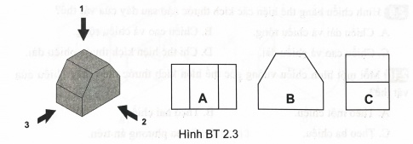
Câu 13: Cách ghi kích thước nào sau đây là đúng?
A. 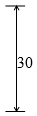 B. 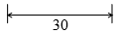 C. D.
14. Trong các cách ghi kích thước cung tròn ở Hình BT 1.10, cách ghi nào không đúng theo tiêu chuẩn?
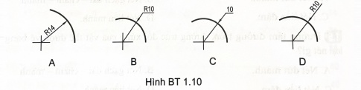

II. TỰ LUẬN (3,0 điểm)
Câu 1. (1 điểm) Kể tên các vật dụng làm từ vật liệu cơ khí được sử dụng gia đình em và gọi tên các vật liệu đó (có từ 4 loại vật liệu khác nhau)
Câu 2. (0,5 điểm) Hãy mô tả trình tự tháo, lắp sản phẩm Hình 4.3.

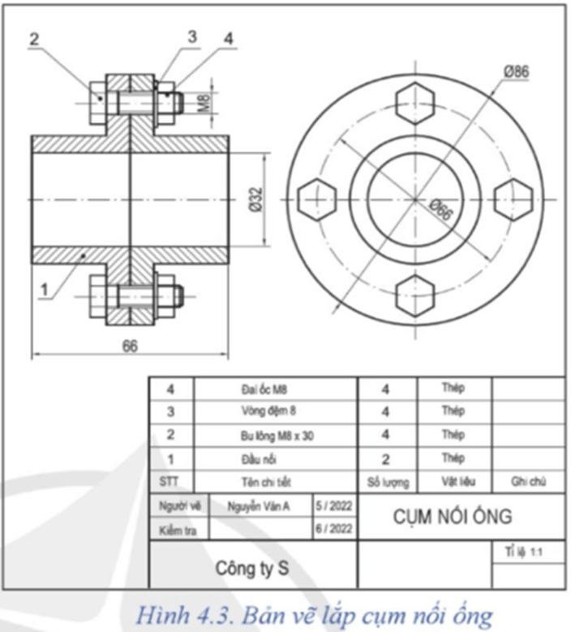

Câu 3. (1,5 điểm) Hãy cho biết trình tự đọc bản vẽ chi tiết?
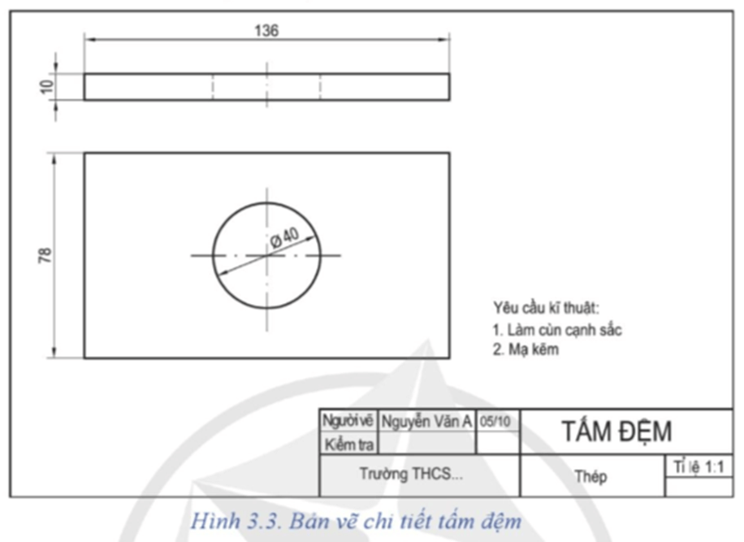
I. Trắc nghiệm: 7 điểm
Mỗi câu đúng được 0,5 điểm:
Câu | 1 | 2 | 3 | 4 | 5 | 6 | 7 | 8 | 9 | 10 | 11 | 12 | 13 | 14
Đáp án | D | A | C | D | B | C | C | B | C | B | A | A | D | C
II. Tự luận: 3 điểm
Đáp án | Điểm
Câu 1. (1 điểm)  - Chảo: gang.  - Lõi dây điện: đồng.  - Đế giày: cao su.  - Rổ, rá: chất dẻo nhiệt. | 0,25  0,25  0,25  0,25
Câu 2. (0,5 điểm) Trình tự tháo, lắp sản phẩm  -Trình tự lắp: 1 – 2 – 3 – 4  -Trình tự tháo: 4 – 3 – 2 – 1 | 0,25  0,25
Câu 2. (1,5 điểm) | 0,2  0,2  0,1  0,1  0,1  0,4  0,2  0,2
  Trình tự đọc | Nội dung đọc | Kết quả
  1. Khung tên | - Tên gọi chi tiết  - Vật liệu chế tạo  - Tỉ lệ | - Tấm đệm  - Thép  - 1:1
  2. Hình biểu diễn | Tên gọi các hình chiếu | -Hình chiếu đứng  -Hình chiếu bằng
  3. Kích thước | - Kích thước chung  - Kích thước bộ phận | - 136, 78, 10  - Ø40
  4. Yêu cầu kĩ thuật | - Yêu cầu về gia công  - Yêu cầu xử lí bề mặt | - Làm cùn cạnh sắc  - Mạ kẽm

